# Curriculum vitae

PERSONAL INFORMATION

**Alqayeva Ayşə Ramazan**

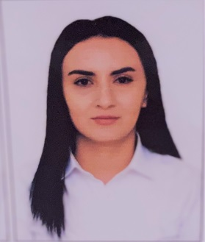

 Baku, Baku (Azerbaijan)  +994 51 647 29 30

 [aysha.algayeva@mail.ru](mailto:aysha.algayeva@mail.ru)

Sex Female | Date of birth 05/07/1995 | Nationality Azerbaijani

WORK EXPERIENCE

# **Təcrübə proqramları**

**İş təcrübəsi**

***3Saylı ASAN Xidmət-könüllü (2ay)***

***Bank Respublika ASC-təcrübə proqramı (3ay)***

***Baku 2017 İslamic Games-Call center***

***BOKT International QSC- Əməliyyatçı-xəzinədar 15.09.2019 -17.09.2020***

EDUCATION AND TRAINING

**Bakalavr**  Sosiologiya

# Azərbaycan Dövlət Mədəniyyət və İncəsənət Universiteti Abdurrahim Bey Hagverdiyev St, Baku, Baku (Azerbaijan) [http://www.admiu.edu.az](http://www.admiu.edu.az/)

# **Magistratura**

# 

# Biznesin təşkili və idarə edilməsi(Mühasibat uçotu və audit)

# Bakı Mühəndislik Universiteti

<https://beu.edu.az/az>

PERSONAL SKILLS

Mother tongue(s) Azerbaijani

Foreign language(s)

|  |  |  |  |  |
| --- | --- | --- | --- | --- |
| UNDERSTANDING | | SPEAKING | | WRITING |
| Listening | Reading | Spoken interaction | Spoken production |  |

Russian C2 C2 B2 B2 C2 English B1 B2 A2 A2 A2

Levels: A1 and A2: Basic user - B1 and B2: Independent user - C1 and C2: Proficient user [Common European Framework of Reference for Languages](http://europass.cedefop.europa.eu/en/resources/european-language-levels-cefr)

Communication skills ***İdarəetmə, analitik təhlil və təşkilatçılıq qabiliyyətinə malik biriyəm.***

Job-related skills **Microsoft ofis programları**

Digital skills SELF-ASSESSMENT

|  |  |  |  |  |
| --- | --- | --- | --- | --- |
| Information processing | Communication | Content creation | Safety | Problem solving |
| Proficient user | Proficient user | Proficient user | Proficient user | Proficient user |

[Digital skills - Self-assessment grid](http://europass.cedefop.europa.eu/en/resources/digital-competences)

21/11/18 © European Union, 2002-2018 | [http://europass.cedefop.europa.eu](http://europass.cedefop.europa.eu/) Page 1 / 1